Задание I.4.5. Помоги козе дойти до луга (проведение линий слева направо (справа налево) карандашом, пальцем, пальчиковыми красками, мелками, фломастером).
Вариант 1.
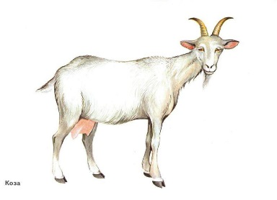 |  | 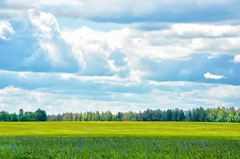

Вариант 2.
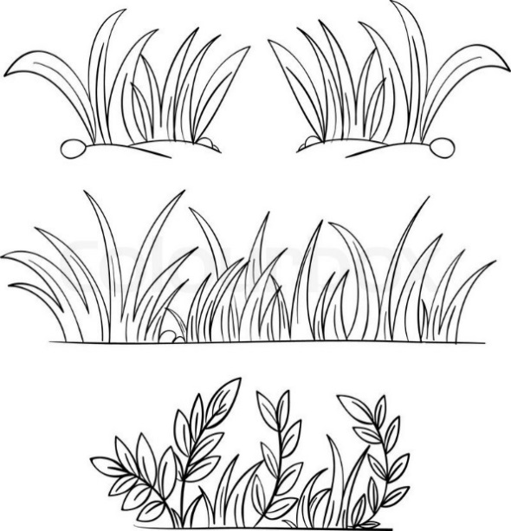 |  | 